**需求规格说明书**

**(1)引言**

**目的**

该公众号是为了让人们在睡前能放松一下心情，在完成作业后卸下所有的负担认真阅读一篇文章，文章的内容并不会太长也不会很单一，能涉及各个方面的内容，让人们对不同领域的知识都有所了解。

**项目背景**

* 项目名称：公众号文章推送
* 项目开发者：福大至诚读完文章再睡觉团队

**预期的读者和项目建议**

* 各个年级的大学生可以通过该公众号了解各个方面的知识。
* 推送对大学生有利的文章，能缓解大学生的情绪，让大学生体会在校生活的便利，充实大学生活的同时也能了解生活常识和国家大事。
* 用心读文章多多少少总会有收获

**项目范围**

* 主要面向各年级学生，帮助他们减轻压力，充实生活。但已工作人群或老年人都可涉及使家长可以了解自己孩子的生活和学习。
* 还没孩子的青年人能了解现在的孩子所接触与学习的东西。

**（2）项目logo**



**（3）用例图**

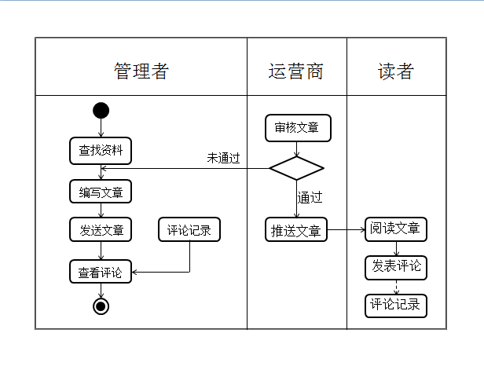

**（4）界面原型**

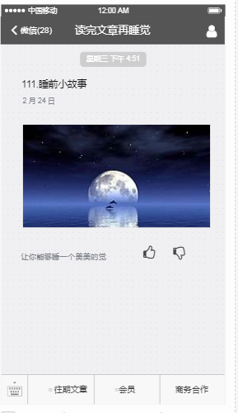

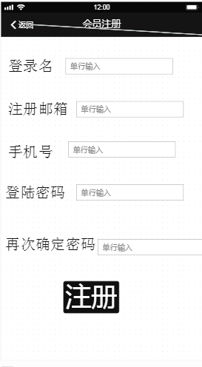  
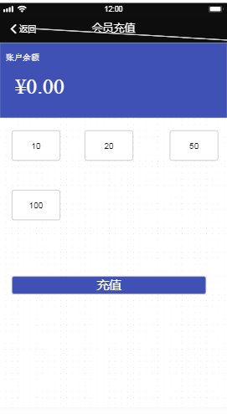

[链接](https://free.modao.cc/app/4525f21846398425e9d008849b756f4b54678dcc#screen=sc58ae38a99ccdf06e7b604)

**（5）功能描述**

**1.产品概述**

我们的微信号是为了便利大学生活。打开浏览器，首页会冒出很多八卦新闻，对于大学生日常生活有帮助的文章却很少，“读完文章再睡觉”主要针对在校大学生生活的情绪，生活，学习方面进行专门分类的文章推送，我们有独特的办法利用公众号传播校内咨询和文档, 它能给用户带来好处充实他们的生活。

**2.产品功能**

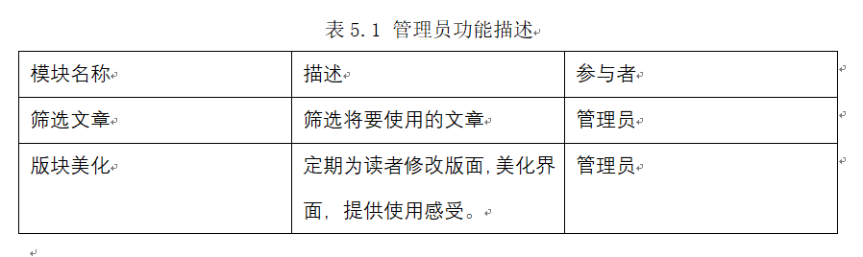  
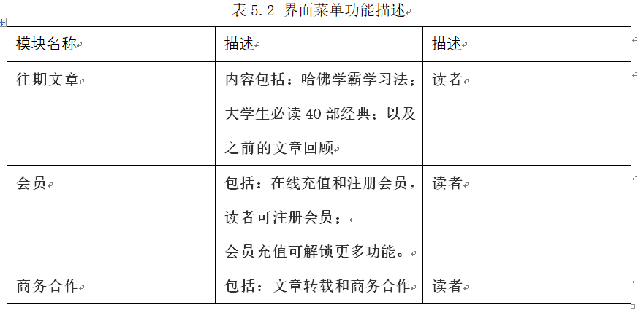  
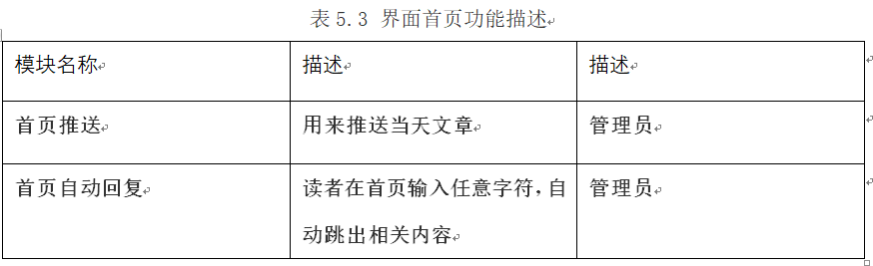

**4.验证验收标准**

**文档验收标准**

* (1) 图文并茂，有层次结构，条理清晰，思路顺畅，可读性高。
* (2) 样式规范统一，参考规范文本文件，文档的图示清楚表意明确。

**软件验收标准**

* (1) 可运行的微信公众号。
* (2) 使用微信开发。
* (3) 公众号具有可用性，能够读取文章。

**界面验收标准**

| **序号** | **界面名称** | **界面描述** | **是否完成** |
| --- | --- | --- | --- |
| 1 | 公众号头像 | 搜索公众号名称，显示公众号头像 | 是 |
| 2 | 内部界面 | 界面顶部显示标题，微信主界面图标，进入公众号主界面的图标。界面中央显示推送的文章简图。界面底部显示往期文章，会员，商务合作等功能。 | 是 |
| 3 | 往期文章界面 | 界面选项里显示往期的文章标题期号，直接链接到文章。 | 是 |
| 4 | 会员界面 | 界面里能进行会员的注册，金额充值 | 是 |
| 5 | 商务合作界面 | 界面里有商务合作的几种方式，和联系人的联系方式。 | 是 |

**功能验收标准**

| **序号** | **功能名称** | **详细操作** | **是否完成** |
| --- | --- | --- | --- |
| 1 | 登录 | 用户通过查询公众号名称找到公众号 | 是 |
| 2 | 阅读推送文章 | 用户进入公众号，在首页面看见推送文章，点击进入文章页面，进行阅读。 | 是 |
| 3 | 阅读往期文章 | 用户在首页面点击往期文章按钮，选取想看的文章，点击进入阅读。 | 是 |
| 4 | 查看会员信息 | 用户在首页点击会员按钮，选择注册会员或在线充值来注册会员和充值金额。 | 是 |
| 5 | 进行商务合作 | 有意向进行合作的客户点击商务合作按钮选择需要的合作类型，确定后与联系人联系商谈。 | 是 |
| 6 | 文章分类目录 | 对文章进行分类便于读者选择 | 是 |

**其他验收标准**

* (1) 公众号界面美观。
* (2) 公众号推送的文章篇数是否合理。
* (3) 公众号推送内容有新意，与用户互动内容有创意，吸引力，不易被同类竞争者模仿。

**初期版本最核心完成内容**

* (1) 公众号策划的整体基础框架。
* (2) 公众号的界面外观和内部布局。
* (3) 使用微信开发公众号的学习。